Sajtóközlemény

Dátum: 2018. március 12.

Új tartozék a Roto frikciós olló kínálatában / Többfokozatú nyitáshatároló kifelé-felfelé nyíló ablakokhoz / Az ablakszárnyak megbízható reteszelése / Maximálisan 900 mm x 2.500 mm-es szárnyméretekhez

A Roto új nyitáshatárolója kifelé-felfelé nyíló ablakokhoz

Leinfelden-Echterdingen – Sok olyan régióban, ahol a kifelé nyíló ablakok azok kiváló szigetelése miatt kedveltek, a nagy szélterhelés az ablakok kialakításánál központi szerepet játszik. A kiváló minőségű „Roto FS Kempton“ frikciós ollók gondoskodnak arról, hogy az ablakszárnyakat erős szél esetén is ellenőrzötten és biztonságosan lehessen kifelé nyitni. Kifelé-felfelé nyíló ablakok új nyitáshatárolójával a Roto a kínálatot egy ésszerű tartozékkal egészítette ki.

A kifelé-felfelé nyíló ablakok új nyitáshatárolója többfokozatú rögzítési funkcióval rendelkezik, és ezzel az ablakszárny megbízható reteszelését teszi lehetővé a választott nyitási pozícióban. Így az ablak becsapódása, illetve felszakítása hirtelen fellépő szélterhelés esetén biztonsággal megakadályozható.

A nyitáshatároló három különböző méretben kapható, így optimálisan kombinálható a HX, TH, HB TH sorozatú, 16”-os, 22”-os és 26”-os Roto frikciós ollókkal. A Roto nyitáshatároló univerzális jobbos/balos kialakítású, és párban kell az ablakszárnyba szerelni. Maximum 900 mm x 2.500 mm-es ablakszárnyak szerelhetők fel vele.

Rendkívül korrózióálló
Az új nyitáshatárolót, mint ahogy a „Roto FS Kempton” program frikciós ollóit ausztenites nemesacélból (1.4301 osztály) gyártják. Ezáltal rendkívül korrózióálló, és különösen alkalmas tengerparthoz közeli vagy erősen iparosított régiókban. A nyitáshatároló ezen felül BS 6375-2:2009 szerinti bevizsgálással is rendelkezik.

A Roto új nyitáshatárolójával és frikciós ollóival kapcsolatos valamennyi információ megtalálható a „CTL_77” jelű „Roto FS Kempton” katalógusban, amely a www.roto-frank.com oldalon német és angol nyelven letölthető.

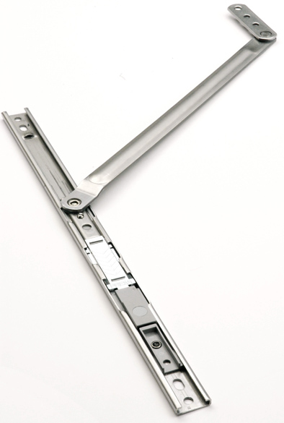
A „Roto FS Kempton“ programba tartozó, kifelé-felfelé nyíló ablakokhoz alkalmazható új Roto nyitáshatároló többfokozatú rögzítési funkcióval rendelkezik, ezáltal lehetővé teszi az ablakszárny biztonságos reteszelését a kiválasztott nyitási pozícióban. Így az ablak becsapódása, illetve felszakítása hirtelen fellépő szélterhelés esetén biztonsággal megakadályozható.

Fotó: Roto

Szabadon sokszorosítható – Másolatot kérünk

Kiadó: Roto Frank AG • Wilhelm-Frank-Platz 1 • 70771 Leinfelden-Echterdingen • Tel.: +49 711 7598-0 • Fax: +49 711 7598-253 • info@roto-frank.com
Szerkesztő: Dr. Sälzer Pressedienst • Lensbachstraße 10 • 52159 Roetgen • Tel.: +49 2471 92128-65 • Fax: +49 2471 92128-67 • info@drsaelzer-pressedienst.de

